Quick guide til din rejsebestilling i RejsUd (fly, hotel, tog)
Hvis du ikke tidligere har været på tjenesterejse eller ikke har et styrelseskreditkort, er du formentlig ikke oprettet i RejsUd endnu. Kontakt da styringogit@kfst.dk. Når du er oprettet i RejsUd, kan du følge guiden.

1 | Start med at åbne RejsUd, der ligger som genvej på forsiden af Intra under ”Flere genveje”.  Eller brug linket her til RejsUd. | 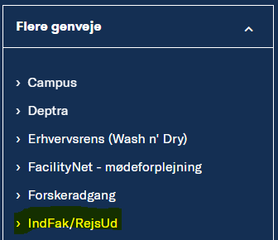
2 | Klik på ”Single Sign On”.  Hvis du oplever problemer med at logge på, så kontakt din chefsekretær eller Hanne Colberg.  Indtast din mailadresse og klik ”Log ind”. | 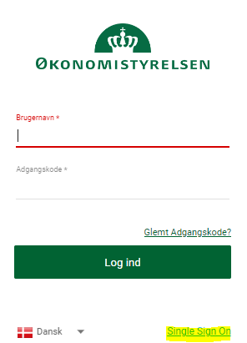  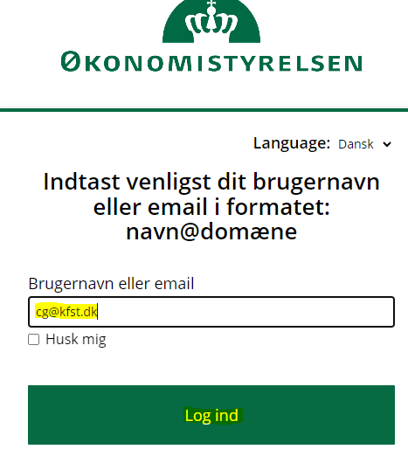
3 | Du er nu logget ind i RejsUd.  På forsiden tilgår du RejsUd ved at klikke på ”fly-inkonet”, som både dækker bestilling af fly, hotel og tog. | 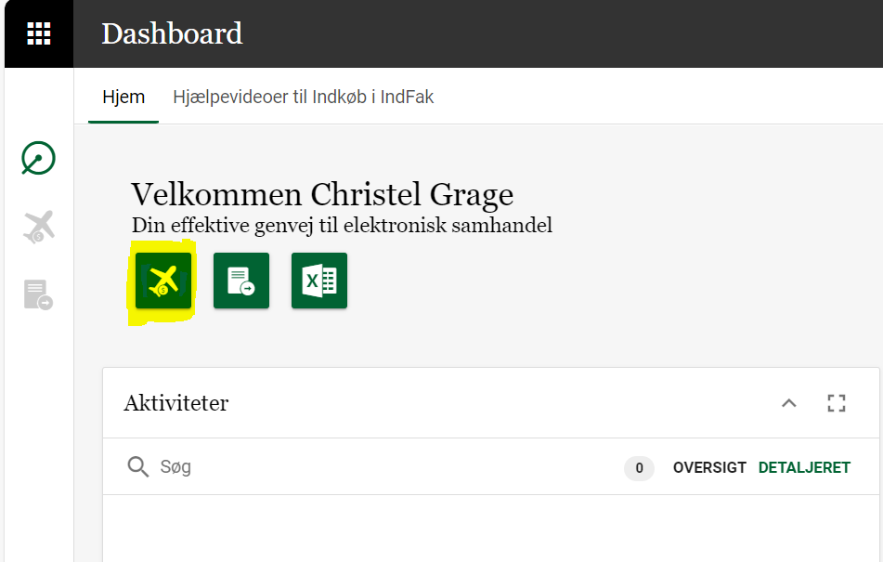
4 | Klik på ”Opret/rediger bestilling”. | 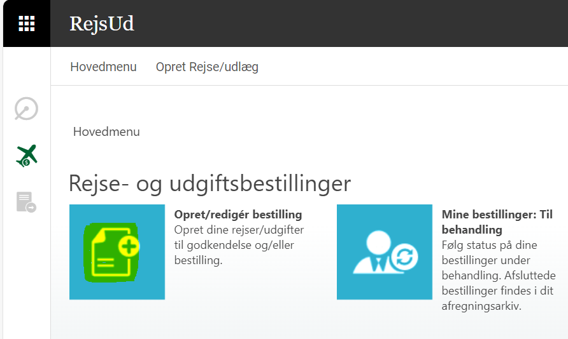
5 | Midt på siden finder og klikker du på det blå ”+-ikon”. | 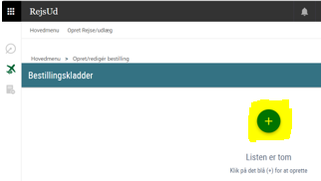
6 | Udfyld ”Generelle oplysninger”  Se eksempel til højre.  ”Bestillingsnavn” skal indeholde udrejsedato efterfulgt af rejsens formål.  ”Bestillingsskabelon” anvendes ikke og er blot en reference til navngivning af feltet ”Bestillingsnavn”.  Udfyld ”Kontering”  ”Sted” er typisk preudfyldt det center, du hører til. Hvis du fx tidligere har deltaget i kontrolundersøgelser eller andet for andre centre, er feltet muligvis ikke preudfyldt. Vælg da center.  ”Projekt” og ”Sag” skal IKKE udfyldes.  Klik ”Gem”. | 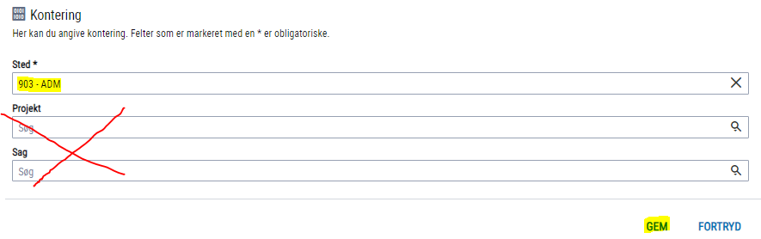  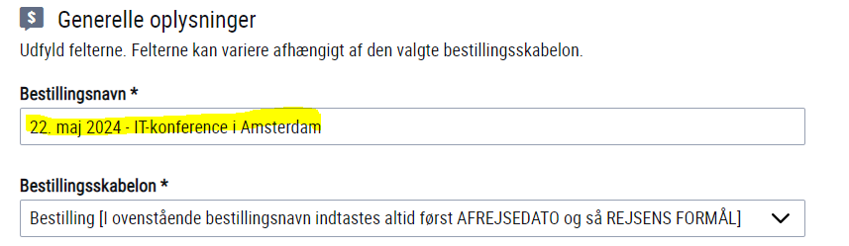
7 | Nu er selve bestillingskladden oprettet.  Klik et sted i det gulmarkerede felt for at påbegynde bestilling af fly, hotel osv.  OBS: Hvis du i første omgang blot ønsker at bestille fly, kan du sagtens oprette en sådan bestilling og senere oprette en ny bestilling på hotel. | 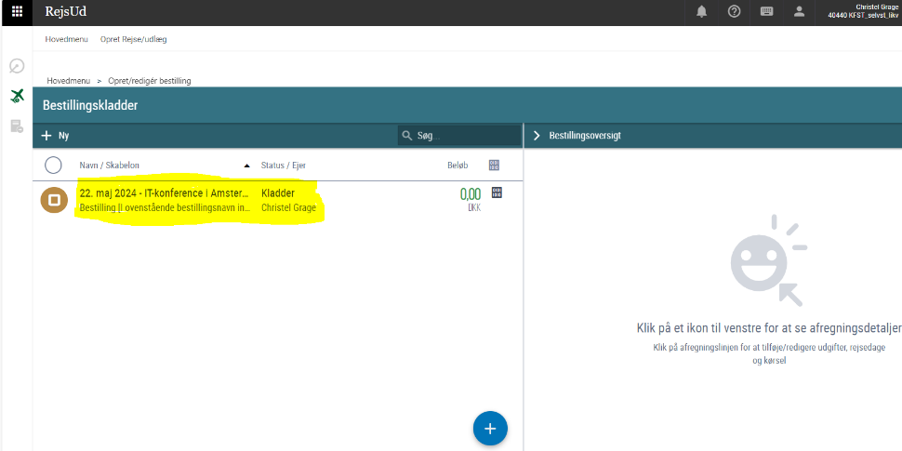
8 | Klik på det blå ”+-ikon” . | 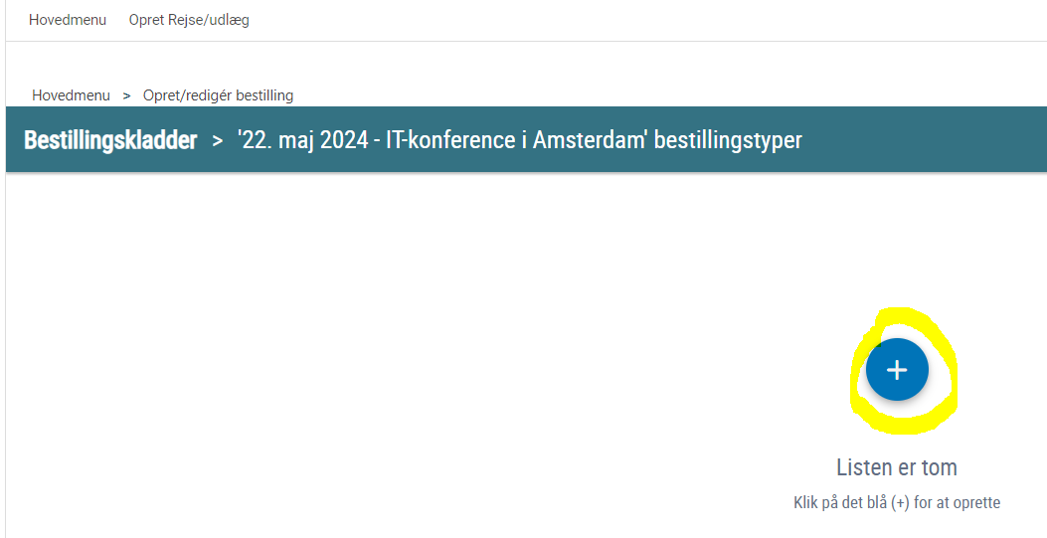
9 | I eksemplet her bestilles først flybilletter.  Skal du alene bestille hotel, så spring videre til punkt 12.  I ”Beskrivelse” angiver du, hvad bestillingen drejer sig om.  Her fx ”Fly til Amsterdam”.  I ”Bestillingstype” kan du vælge blandt forskellige typer i dropdown-menuen.  Her er valgt ”FLY bestilling”. | 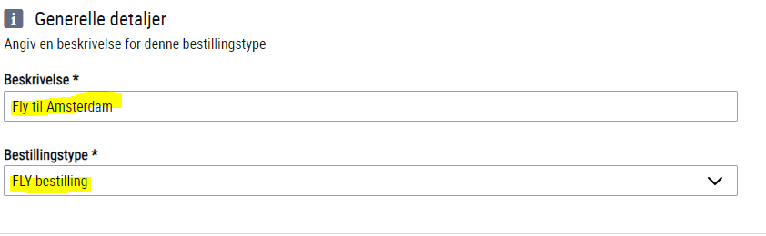
10 | Udfyld detaljer for (fly)rejsen.  Se eksempel.  Afrejseby er altid ”København”, da KFST’s adresse er styrende for transport i alle tilfælde, jf. rejsereglerne. | 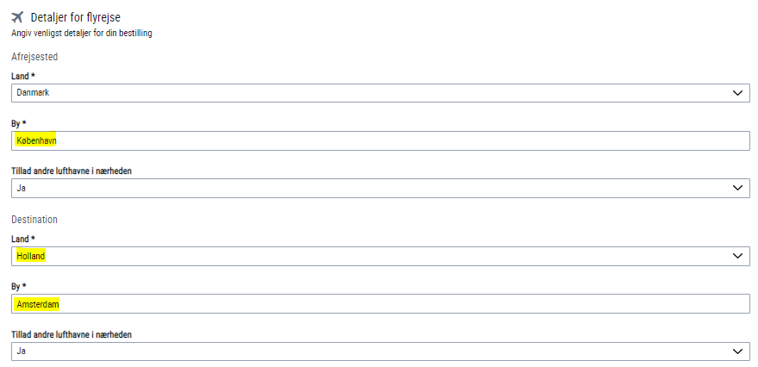
 | Dato/tid. Vælg, om du vil ”ankomme før” eller ”afrejse efter” given tid.  Her er valgt:  - Udrejse: ankomst før 22-05-24 kl. 09.00.  - Hjemrejse: afrejse efter 25-05-24 kl. 16.00.  Anslået beløb skal altid være 1 kr.  RejseTeamet finder fly, der overholder retningslinjerne.  I bestillingsinformation har du mulighed for at knytte en kommentar til bestillingen. Fx, at du rejser med din kollega. Her skal du også oplyse, hvis rejsen indeholder private dage (enten før eller efter den arbejdsrelaterede del af tjenesterejsen).  Klik herefter ”Gem”. | 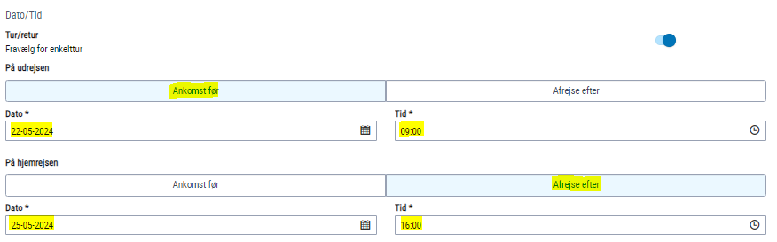  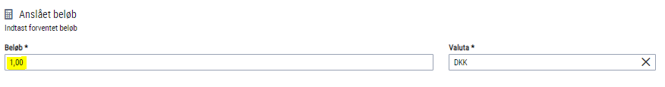  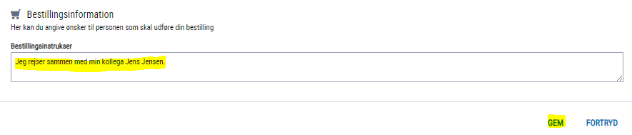
11 | Skal du også bestille hotel, klikker du på det blå ”+-ikon” i bunden. | 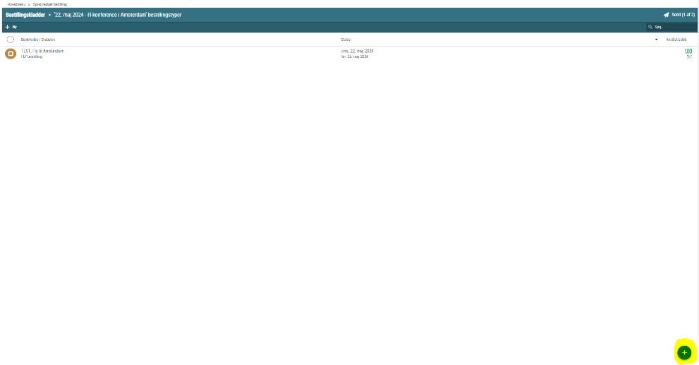
12 | Generelle detaljer udfyldes:  - Beskrivelse: Hotel  - Bestillingstype: I dropdown-menuen vælges ”HOTEL [OPLYS: Mødeadresse eller hotellets navn].  - Datoer: Vælg datoer for overnatning.  Detaljer for overnatning udfyldes:  - Land og By  - Ønsker: hotelnavn, område eller mødeadresse.  Anslået beløb skal altid være 1 kr. RejseTeamet finder overnatning, der overholder retningslinjerne, herunder SKI-aftalerne.  Bestillingsinformation udfyldes, hvis der er særlige instrukser. RejseTeamet skal vide besked, hvis du fx ønsker hotel uden morgenmad.  Her kan du også angive ønsker til specifikke flyafgange.  RejseTeamet kontakter dig efterfølgende på mail, hvis der er uklarheder i forhold til ønsker osv., eller hvis ønskerne ikke kan imødekommes.  Klik herefter ”Gem”. | 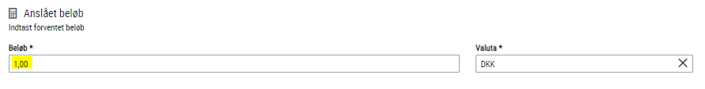  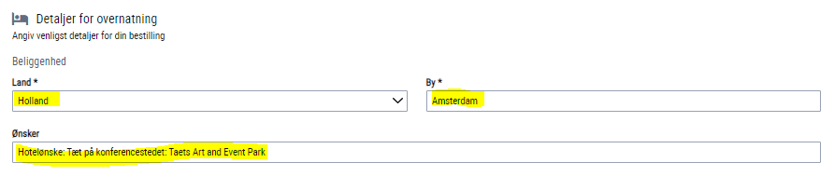  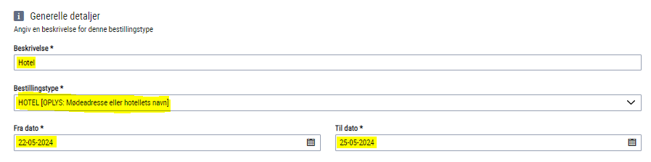  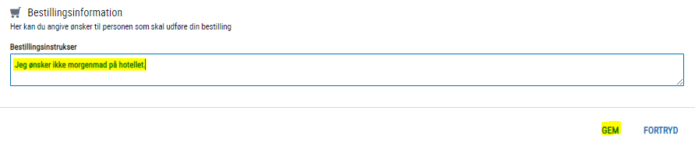
13 | Når du har oprettet alle de delelementer af rejsen, du skal bruge, er du klar til at sende bestillingen afsted til godkendelse. Klik ”Send” øverst i højre hjørne. | 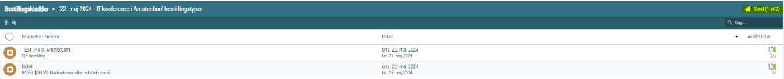
14 | Klik ”Send” i bunden for at sende bestillingen. Den sendes først til godkendelse hos din chef og derefter til RejseTeamet. | 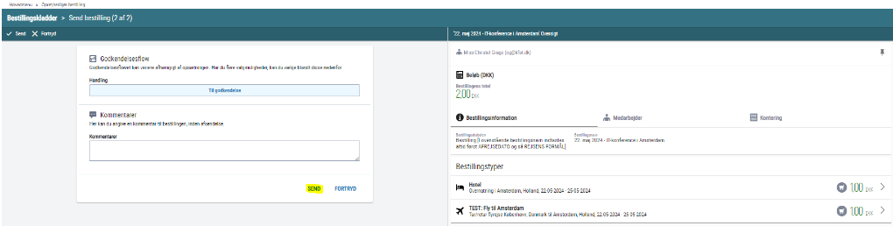
15 | Har du brug for at slette din bestilling, markerer du bestilligen, så der kommer et  til syne, og hereftre kan du klikke ”Slet”. | 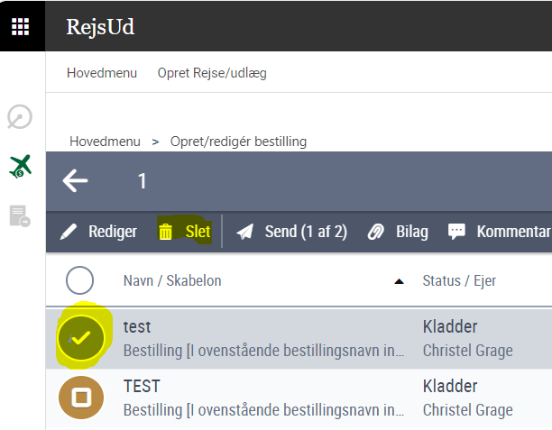
16 | Du modtager en mail fra RejseTeamet, hvis de har spørgsmål eller forslag til rejsen. Billetter og bookingbekræftelse modtager du også på mail. | God rejse

Problemer eller spørgsmål? Så kontakt Hanne Colberg – 5110.

Husk at gemme relevante kvitteringer og dokumenter til rejseafregningen, som er:
 | Rejser under 24 timer | Rejser over 24 timer | EU-rådsrejser  (til refusion)
Faktura på flybilletter | X | X | X
Faktura på hotel |  | X | X
Kvitteringer på evt. taxa eller offentlig transport | X | X | X
Kvitteringer på forplejning | X
Rejseplan (til udregning af time-dagpenge) |  | X | X
Mødedagsorden |  |  | X
Boardingpas |  |  | X

